**МИНОБРНАУКИ РОССИИ**

**Санкт-Петербургский государственный**

**электротехнический университет**

**«ЛЭТИ» им. В.И. Ульянова (Ленина)**

**Кафедра МО ЭВМ**

отчет

**по домашнему заданию №2**

**по дисциплине «Элементы функционального анализа»**

Тема: Мера Лебега

**12 вариант**

|  |  |  |
| --- | --- | --- |
| Студент гр. 8383 |  | Ларин А. |
| Преподаватель |  | Коточигов А.М. |

Санкт-Петербург

2021

**Дано.**

$f:$ кусочно-линейная неубывающая функция, заданная значениями на концах интервалов;

$g:$ кусочно-постоянная неубывающая функция, заданная значениями на концах интервалов постоянства.

$$f\left(1\right)=2, f\left(3\right)= 4, f\left(11\right)= 6, f\left(12\right)= 7$$

$$g\left(1\right)= 0, g\left(5\right)= 3, g\left(9\right)= 7, g\left(12\right)= 11$$

**Выполнение работы.**

Построим графики данных функций.

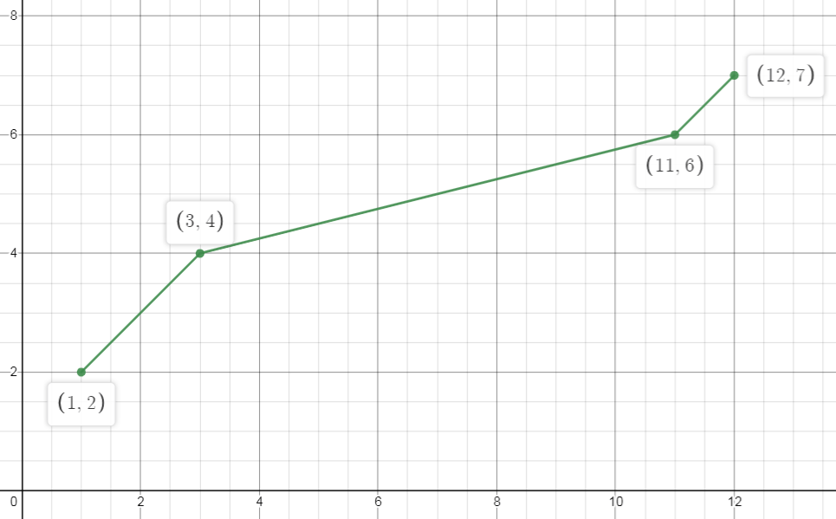

Рис. 1 - График функции $f\left(x\right)$

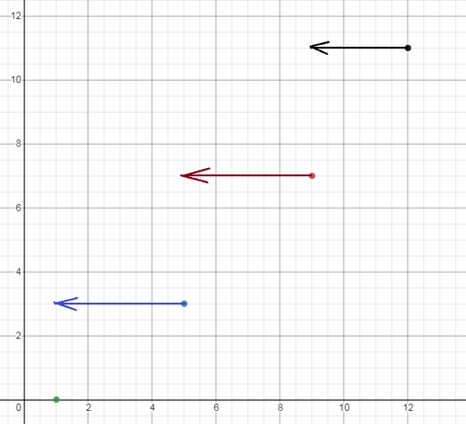

Рис. 2 - График функции $g\left(x\right)$

1. Обозначим через $m$– меру Лебега, и через $δ_{a}$ – дельта меру – единичную нагрузку в точке $a$:

$δ_{a}\left(E\right)=1, a∈E,$ (то есть точка $a$ попадает в множество)

$δ_{a}\left(E\right)=0, a∉E$ (то есть точка $a$ не попадает в множество)

Подберем коэффициенты $β_{i}$ так, чтобы для любого измеримого множества $A$

$$m_{g}\left(A\right)=\sum_{i}{β_{i}δ_{a_{i}}\left(A\right)}$$

Функция $g$ имеет следующие точки разрыва: $a_{i}=\left\{1, 5, 9\right\}$, к которым производится «стягивание» отрезков:

$$β_{1}=g\left(5\right)-g\left(1\right)=3,$$

$$β_{2}=g\left(9\right)-g\left(5\right)=7-3= 4,$$

$$β_{3}=g\left(12\right)-g\left(9\right)=11-7=4$$

Таким образом, мера Лебега для функции $g$:

$m_{g}\left(A\right)$ = 3 $∙ δ_{a_{1}}\left(A\right)+ 4 ∙ δ_{a_{2}}\left(A\right)+ 4 ∙δ_{a_{3}}\left(A\right)$

$A-$ любое измеримое множество.

$$m_{g}\left(A\right)=3+4+4=11, A∈[1, 12]$$

1. Интеграл от функции $\int{f(x)}dm_{g}= ?$

На интервалах, на которых функция $g$ постоянна, значение интеграла будет равно нулю т.к. мера равна нулю.

Рассмотрим множества в точках разрыва $a_{1}=1, { a}_{2}=5, { a}_{3}=9$, где имеем меру, отличную от нуля.

$$\int{f\left(x\right)}dm_{g}=3*f\left(a_{1}\right)+4*f\left({ a}_{2}\right)+4*f\left({ a}_{3}\right)=3*f\left(1\right)+4*f\left(5\right)+4*f\left(9\right)==3*2+4* 4.5+4* 5.5=46$$

1. Проведите аналогичное описание меры $m_{f}, m_{f}\left(A\right)=\sum_{i}{α_{i}}m\left(A∩B_{i}\right)$

На каждом из промежутков $\left[1, 3\right], \left[3, 11\right], [11, 12]$ функция имеет вид $f\left(x\right)=kx+b$.

*Коэффициенты - значение производной на промежутке:*

$$k_{i}=\frac{f\left(b\right)-f\left(a\right)}{b-a}$$

$$k_{1}=\frac{f\left(3\right)-f\left(1\right)}{3-1}=\frac{4-2}{2}=1,$$

$$k_{2}=\frac{f\left(11\right)-f\left(3\right)}{11-3}=\frac{6-2}{8}=\frac{1}{4},$$

$$k_{3}=\frac{f\left(12\right)-f(11)}{12-11}=\frac{7-6}{1}=1.$$

$$m_{f}\left(A\right)=k_{1}\left(3-1\right)+k_{2}\left(11-3\right)+k_{3}\left(12-11\right)=2+2+1=5, A∈[1, 12]$$

***4. $\int{g(x)}dm_{f}=?$***

Считаем на отрезках, где $f(x)$-линейна и $g\left(x\right)=const$. Разобъем интегралл на сумму интегралов.

$\int_{a}^{b}{g\left(x\right)dm_{f}}=\int_{a}^{b}{const dm_{f}}=const*(f\left(b\right)-f\left(a\right))$.

$f(x)=kx+b→f(b)-f(a)=k(b-a)=km_{L}((a, b))$.

$k_{1}=1;k_{2}=\frac{1}{4};k_{3}=1$.

$$\int{g\left(x\right)dm_{f}}=\int_{1}^{3}{g\left(x\right)dm_{f}}+\int_{3}^{5}{g\left(x\right)dm_{f}}+\int_{5}^{9}{g\left(x\right)dm_{f}}\int_{9}^{11}{g\left(x\right)dm_{f}}+\int_{11}^{12}{g\left(x\right)dm_{f}}=$$

$$=3*\left(3-1\right)+3*\left(4.5-4\right)+7*\left(5.5-4.5\right)+11*\left(6-5.5\right)+11*(7-6)$$

$$=6+1.5+7+10.5+11=36$$

**5.** Подберите постоянные $c_{1},c_{2}$ такие, что $∀E:c_{1}m\left(E\right)≤m_{f}\left(E\right)≤c_{2}m(E)$

Из определений меры Лебега и меры, порожденной возрастающей функцией, легко увидеть, что для такого неравенства достаточно выбрать минимальный и максимальный из коэффициентов $k_{i}$:

$$c_{1}=\min\left(k_{1}, k_{2},k_{3}\right)=\min\left(1, \frac{1}{4},1\right)=\frac{1}{4}$$

$$c_{2}=\max\left(k_{1}, k_{2},k_{3}\right)=max⁡(1, \frac{1}{4},1)=1$$

Тогда для $∀E E=(E∩\left[1,3\right))∪(E∩\left[3,11\right))∪(E∩\left[11,12\right))$

$$c_{1}m\left(E\right)≤m_{f}\left(E\right)≤c_{2}m(E)$$

Для $m_{g}$ невозможно подобрать ограничение сверху.

**6**. Опишите все множества $A$ такие, что $m_{g}\left(A\right)=0$

$m_{g}\left(A\right)=0$ на множествах, на которых нет разрыва функции $g(x)$: $∀A:1,5,9∉A$

**7.** Вычислите норму функции $f$ в пространстве $L^{∞}(\left[a,b\right],m_{g})$

$${\left\|f\right\|}_{∞}=\sup_{E}{(\sup_{x}\left(\left|f\left(x\right)\right|;x∈E\right):m_{g}\left(E\right)≠0)}$$

$$Множества, на которых мера m_{g}≠0:\{1,5,9\}$$

$$\max_{x∈\left\{1,5,9\right\}}{f\left(x\right)}= 5.5;при x=9$$

**8.** Вычислить интеграл от квадрата функции $g$ в пространстве $L^{2}(\left[a,b\right],m_{f}s)$

$$\int{g^{2}\left(x\right)dm_{f}}=\int_{1}^{3}{g^{2}\left(x\right)dm_{f}}+\int_{3}^{5}{g^{2}\left(x\right)dm_{f}}+\int_{5}^{9}{g^{2}\left(x\right)dm_{f}}\int_{9}^{11}{g^{2}\left(x\right)dm_{f}}+\int_{11}^{12}{g^{2}\left(x\right)dm_{f}}=3^{2}*\left(3-1\right)+3^{2}*\left(4.5-4\right)+7^{2}*\left(5.5-4.5\right)+{11}^{2}*\left(6-5.5\right)+{11}^{2}*\left(7-6\right)=9*2+9*0.5+49*1+121*0.5+121*1=253$$